เอกสารประกอบการสอน
IDE3701 รายวิชา การออกแบบบรรจุภัณฑ์ 2
เรื่อง การพัฒนาผลิตภัณฑ์บรรจุภัณฑ์ personalized packaging
อาจารย์ผู้สอน นางสาวปฏิญญาณ์ แสงอรุณ

เทรนด์ทางการพัฒนาบรรจุภัณฑ์

personalized packaging

เทรนด์ที่เกิดขึ้นมาระยะหนึ่งแล้ว คือ personalized packaging หรือ การออกแบบบรรจุภัณฑ์เพื่อสื่อสารและตอบสนองความรู้สึกเฉพาะบุคคล แน่นอนว่าสินค้าที่หลายคนน่าจะนึกถึงเป็นลำดับแรก ๆ คงหนีไม่พ้นกระแสไวรัลแคมเปญสุดฮิต เมื่อช่วง 3-4 ปีที่ผ่านมา อย่าง “Share a Coke” หรือ “ส่งโค้กให้” ของกลุ่มบริษัทโคคา-โคลา ซึ่งถือเป็นแคมเปญทางการตลาดที่ประสบความสำเร็จมากที่สุดในประวัติศาสตร์ของกลุ่มบริษัทเลยก็ว่าได้แคมเปญนี้สะท้อนได้จากยอดขายโค้กทั่วโลกที่เพิ่มขึ้นอย่างรวดเร็ว เนื่องจากเป็นช่องทางในการแสดงออกถึงความรู้สึกหรือสื่อสารความในใจกับคนพิเศษ ยิ่งไปกว่านั้นยังตอบโจทย์พฤติกรรมคนรุ่นใหม่ที่ชอบโพสต์รูปหรือแชร์เรื่องราวต่างๆ บนสื่อสังคมออนไลน์ เช่น facebook หรือ instagram ได้อย่างดีอีกด้วย

http://ditchtheboxes.com/wp-content/uploads/2015/10/Coke-Personalized-Packaging.jpg

https://www.trendhunter.com/trends/nutella-jars

นูเทลล่าช็อกโกแลต ที่วางขายในซูเปอร์มาร์เก็ตขนาดใหญ่ในอังกฤษ หรือ เบี
ยร์ไฮเนเก้น แบบแพ็ก 6 ขวดที่วางขายในยุโรป ก็ใช้กลยุทธ์ทางการตลาดในแบบเดียวกันนี้ โดยลูกค้าสามารถพิมพ์ชื่อหรือข้อความต่าง ๆ ที่ต้องการลงบนฉลากสินค้าได้เช่นเดียวกัน นอกจากจะเป็นการสร้างความเชื่อมโยงระหว่างลูกค้ากับแบรนด์แล้ว ยังช่วยกระตุ้นยอดขายในโอกาสพิเศษต่าง ๆ ได้อีกด้วยที่มา https://www.prachachat.net/facebook-instant-article/news-68726
โดย โชติกา ชุ่มมี นักวิเคราะห์อาวุโส chotika.chummee@scb.co.th

ปัจจุบันเทรนด์ดังกล่าว ยังได้ขยายวงกว้างออกไปสู่ธุรกิจประเภทบริการและการจัดงานอีเวนต์ต่าง ๆ ไม่ว่าจะเป็นการ personalize ฉลากบนขวดไวน์สำหรับจัดเลี้ยงในงานแต่งงานเป็นรูปคู่ของบ่าวสาว หรือการ personalize กล่องช็อกโกแลตเป็นชื่อแขกที่เข้าพักในโรงแรม เพื่อแสดงถึงการใส่ใจในรายละเอียดและให้ความสำคัญกับลูกค้า เป็นต้น และเชื่อว่าในอนาคตเราน่าจะได้เห็นการปรับตัวของผู้ผลิตอาหารและเครื่องดื่มเพื่อให้สอดรับกับเทรนด์นี้ในเชิงพาณิชย์มากขึ้นอย่างแน่นอน

smart packaging
บรรจุภัณฑ์อัจฉริยะ หรือ smart packaging โดยอาศัยความก้าวหน้าของนวัตกรรมและเทคโนโลยีเข้ามาช่วยในการพัฒนาและออกแบบบรรจุภัณฑ์เพื่อสร้างจุดเด่น และตอบโจทย์ไลฟ์สไตล์ของผู้บริโภคยุคดิจิทัล ไม่ว่าจะเป็นบรรจุภัณฑ์ที่สามารถสื่อสารและให้ข้อมูลต่าง ๆ กับผู้บริโภคผ่านเทคโนโลยีที่ทันสมัย เช่น Bluetooth Low-Energy (BLE) และ Near-Field Communication (NFC) ที่เชื่อมโยงเข้ากับแอปพลิเคชั่นในโทรศัพท์มือถือ

https://corporate.visualead.com/smart-packaging/
Smart Packaging At Work Smart packaging used to implement product authentication, logistics data tracking and traceability, marketing campaign execution, product information acquisition and transparency, warranty registration, and much more.

Despite High Cost and Limited Availability, Smart Packaging to Revolutionize Logistics Industry
By Rohit Bhisey - March 6, 20171694 0
http://www.editiontruth.com/wp-content/uploads/2017/03/smart-packaging.jpg
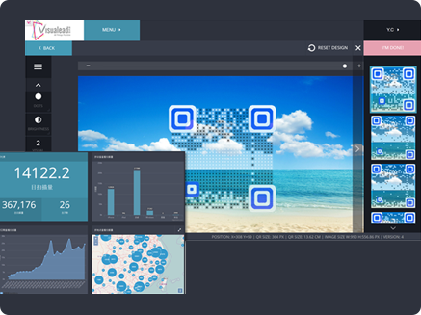
Smart Packaging Cloud Management Platform
SMART PACKAGING VISUAL QR CODE DESIGN:
A rich, powerful design toolset enabling you to create the most appealing codes, to be applied on your product packaging for maximum customer engagement.

BATCH MANAGEMENT:
A versatile order management system supporting batch production line printing and laser marking of secure serial codes.
MOBILE EXPERIENCE DELIVERY AND ANALYTICS:
Infuse code batches or individual smart product codes with mobile experience, then easily track campaign progress and gain valuable customer behavior insights.
https://corporate.visualead.com/images/features/smart-packaging-solutions1.png

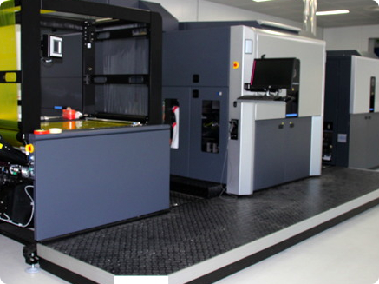
Inline Production Line Printing And Laser Marking
Visualead's high scale on premise solution enables you to utilize your production line to generate billions of smart packaging codes, and verify their quality in-line. Our offering comes integrated with such leading production solution vendors as HP and AVT out-of-the-box, enabling data collection during tag generation and scanning, and binding of this aggregated information in cloud-hosted management databases.
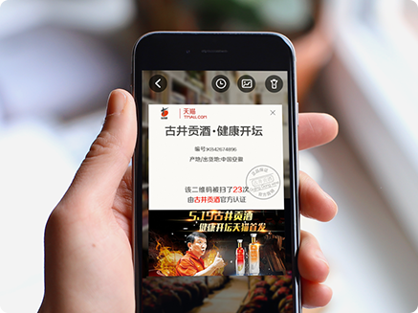
Premium Mobile QR Code Reader. Embedded in your very own mobile app, our premium reader enables and encourages consumers to engage with your smart products. The reader can also be employed to run mobile AR (Augmented Reality) campaigns, and to implement additional security layers for product authentication.
https://corporate.visualead.com/smart-packaging/

หนึ่งในตัวอย่างที่น่าสนใจ คือ การนำเอา NFC chip บรรจุไว้ที่ฝาคอนญัคยี่ห้อหนึ่ง และทันทีที่มีการเปิดฝาขวด chip ดังกล่าว จะทำการเชื่อมต่อสัญญาณเข้ากับโทรศัพท์มือถือ เพื่อให้ข้อมูลว่าคอนญัคในขวดดังกล่าวนั้นเป็นของแท้จากแหล่งผลิตหรือไม่ หรือขวดดังกล่าวเคยถูกเปิดมาก่อนหน้านี้หรือไม่ ซึ่งนอกจากจะเป็นการตรวจสอบและป้องกันปัญหาการปลอมปนสุราที่เกิดขึ้นในหลายประเทศทั่วโลกแล้ว ยังทำให้ผู้บริโภครู้สึกพึงพอใจและเชื่อมั่นในคุณภาพของคอนญัคยี่ห้อนั้นมากขึ้นอีกด้วย

นอกจากนี้ ยังมีการนำนาโนเทคโนโลยีเข้ามาปรับใช้ในการพัฒนาบรรจุภัณฑ์อาหารและเครื่องดื่ม ให้มีคุณสมบัติในเชิงพาณิชย์ที่ดีขึ้นอีก ไม่ว่าจะเป็นบรรจุภัณฑ์ที่สามารถบ่งชี้ถึงการเปลี่ยนแปลงทางเคมีหรือจุลินทรีย์ในอาหาร โดยฉลากจะค่อย ๆ เปลี่ยนสีเมื่อใกล้ถึงวันหมดอายุ หรือแม้แต่การใช้สารประกอบนาโนในการปรับเปลี่ยนคุณสมบัติของพลาสติกให้เป็นตัวสกัดกั้นที่ดีขึ้น เพื่อลดค่าอัตราการซึมผ่านของก๊าซ โดยเฉพาะออกซิเจนซึ่งเป็นสาเหตุหลักที่ทำให้อาหารเน่าเสีย ดังนั้น บรรจุภัณฑ์ประเภทนี้จึงช่วยคงความสดและยืดอายุของผลิตภัณฑ์อาหาร รวมทั้งผักและผลไม้ต่าง ๆ ให้เก็บได้ยาวนานขึ้น นอกจากจะช่วยลดอัตราการสูญเสียแล้ว ยังเป็นการเพิ่มโอกาสทางการตลาด เนื่องจากทำให้สามารถขนส่งไปขายในระยะทางที่ไกลมากขึ้น โดยคาดการณ์ว่าตลาดบรรจุภัณฑ์นาโนสำหรับผลิตภัณฑ์อาหารและเครื่องดื่มในตลาดโลกจะมีมูลค่าสูงถึง 15,000 ล้านดอลลาร์สหรัฐ ภายในปี 2020 เลยทีเดียวhttps://packagingeurope.com/kisico-wins-award-for-intelligent-nfcap/

https://media.licdn.com/mpr/mpr/AAEAAQAAAAAAAAjnAAAAJGMzMzgzODdhLTg2NGQtNGZhNi05NjdiLTdiZjFmMDU1Zjg5Ng.png

Smart packaging market to reach £21bn by 2024
https://www.packagingnews.co.uk/news/markets/active-intelligent-packaging/smart-packaging-market-to-reach-21bn-by-2024-20-10-2016

http://www.packagingcluster.com/wp-content/uploads/2017/04/AIPIA-Congress.png

KISICO WINS WORLDSTAR AWARD FOR INTELLIGENT NFCAP
14 December 2017 The cap that talks to your customer is a recipient of a WorldStar Packaging Award 2018.
This innovative cap features a NFC-Chip that is fully integrated in the cap, Tamper-free and invisible from the outside.
The revolutionary NFCap permits contactless communication with every NFC-enabled smartphone. Practically every modern smartphone has an NFC reader. For those without the NFC feature or for phones using iOS, there are suitable add-ons available.

NFC technology can be integrated into most of the KISICO standard products so no further costs for new injection molding tools or tool adjustments arise. Since the chip is not visible from the outside, the caps retain their design. The chip never comes in contact with the bottle contents, representing an additional advantage especially for users in the food, chemical or pharmaceutical industries.

A wide array of information can be stored on the chip. Relevant applications can be used to verify the authenticity of the product. In addition, technology-savvy audiences will use this communication opportunity between product cap and smartphone to access information stored on the chip such as links to websites, product specifications or other specifically developed apps.
KISICO stands for more than 60 years of experience in developing and producing caps and closures for many different fields of application. The comprehensive standard range of products already covers a wide scope of applications. Over the years an abundance of appropriate solutions have been compiled in close dialogue with customers. More info: www.kisico.de

on-the-go packaging
เทรนด์สุดท้าย เป็นเทรนด์ที่กำลังมาแรงและมีความน่าสนใจมากขึ้นเรื่อย ๆ ในยุคนี้ คือ on-the-go packaging เกิดขึ้นมาจากแนวคิดที่ต้องการตอบสนองฟังก์ชั่นการใช้งานของผู้บริโภคในเมืองใหญ่ทั่วโลก ซึ่งมีวิถีชีวิตที่เร่งรีบและต้องการความสะดวกสบายมากขึ้น ดังนั้น การออกแบบบรรจุภัณฑ์เพื่อตอบโจทย์ในเรื่องนี้ต้องคำนึงถึงความสะดวกในการรับประทาน ไม่ว่าจะเป็นการออกแบบให้มีขนาดที่พอเหมาะสำหรับการบริโภคคนเดียว พกพาสะดวก เปิด-ปิดง่าย น้ำหนักเบา เดินไปรับประทานไปได้ รวมทั้งอาจมีอุปกรณ์ที่ใช้สำหรับรับประทานเตรียมไว้ให้ด้วย

ปัจจุบันผู้ผลิตอาหารและเครื่องดื่มหลายรายก็ได้เริ่มมีการปรับเปลี่ยนบรรจุภัณฑ์ให้เป็นแบบ on-the-go มากขึ้น ตัวอย่างเช่น ขนมไทยพื้นบ้าน อย่าง “ข้าวต้มมัด” ที่ปัจจุบันถูกพัฒนาให้กลายเป็น “ข้าวต้มมัดพร้อมรับประทาน” ในรูปแบบใหม่ที่วางขายในร้านสะดวกซื้อและร้านค้าปลีกสมัยใหม่ โดยมีการสร้างแบรนด์และนำมาใส่ในบรรจุภัณฑ์แบบรีทอร์ตที่สามารถเก็บไว้ได้นานขึ้น และที่สำคัญคือยังตอบโจทย์ผู้บริโภคในเรื่องความสะดวกสบาย เพราะสามารถฉีกทานจากซองได้ทันทีโดยไม่เลอะเปื้อนมือ

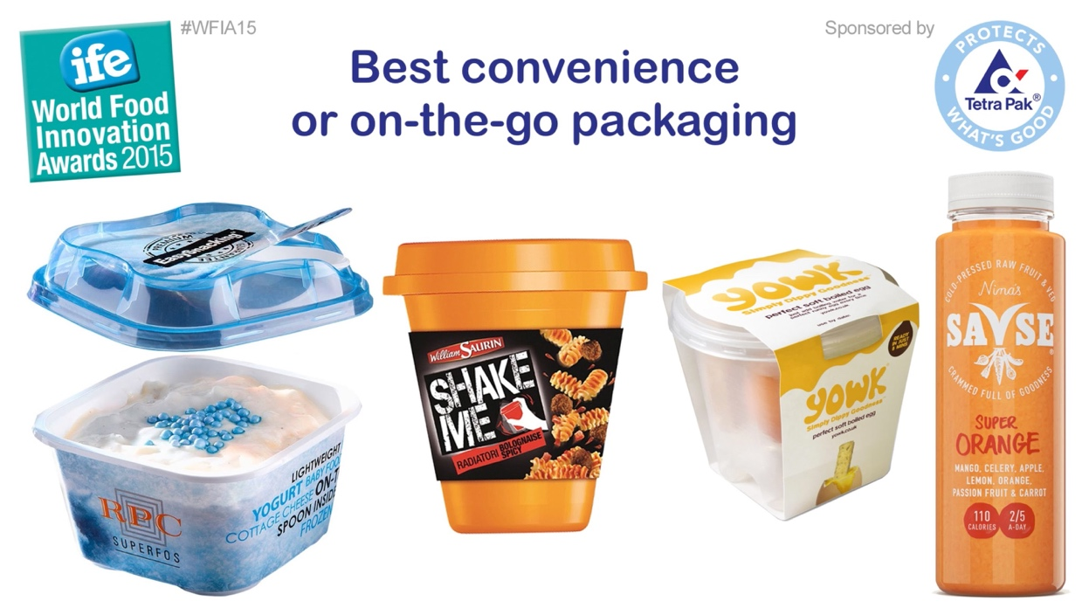

https://i.ytimg.com/vi/oS7GyJ9PWVY/maxresdefault.jpg

เราน่าจะเริ่มทยอยเห็นการพัฒนาบรรจุภัณฑ์อาหารในลักษณะนี้มากขึ้นเรื่อย ๆ สอดคล้องกับคาดการณ์มูลค่าตลาดของบรรจุภัณฑ์แบบ “on-the-go” ในตลาดโลกที่มีแนวโน้มเติบโตต่อเนื่องที่ราว 5-6% ต่อปีในช่วง 10 ปีข้างหน้า

จะเห็นได้ว่าทั้ง 3 เทรนด์ดังกล่าวข้างต้น ล้วนแล้วแต่ถูกขับเคลื่อนภายใต้แนวคิดที่มี ผู้บริโภคเป็นศูนย์กลาง (customer centricity) ทั้งสิ้น ดังนั้น การศึกษาและพยายามทำความเข้าใจว่าผู้บริโภคต้องการอะไร มีพฤติกรรมหรือไลฟ์สไตล์อย่างไร จึงเป็นทั้ง “จุดตั้งต้นที่ดี” และ “หัวใจที่สำคัญ” ของการประกอบธุรกิจในยุคนี้ เพื่อให้สามารถคิดค้น ออกแบบ และพัฒนาบรรจุภัณฑ์ที่ตอบโจทย์ความต้องการและโดนใจผู้บริโภคมากที่สุด ซึ่งนอกจากจะเป็นการทำธุรกิจเชิงรุกแล้ว ยังเป็นอีกหนึ่งตัวแปรในการเพิ่มขีดความสามารถในการแข่งขัน และช่วยกระตุ้นยอดขายสินค้าได้อีกทางหนึ่งด้วย
เทรนด์บรรจุภัณฑ์ อาหารและเครื่องดื่มโลก ออกแบบให้โดนใจผู้บริโภค-
https://corporate.visualead.com/smart-packaging/

